ZADANIA / ZALECENIA / ĆWICZENIA
ZAJĘCIA LOGOPEDYCZNE – DATA: 27.04.2020 r.

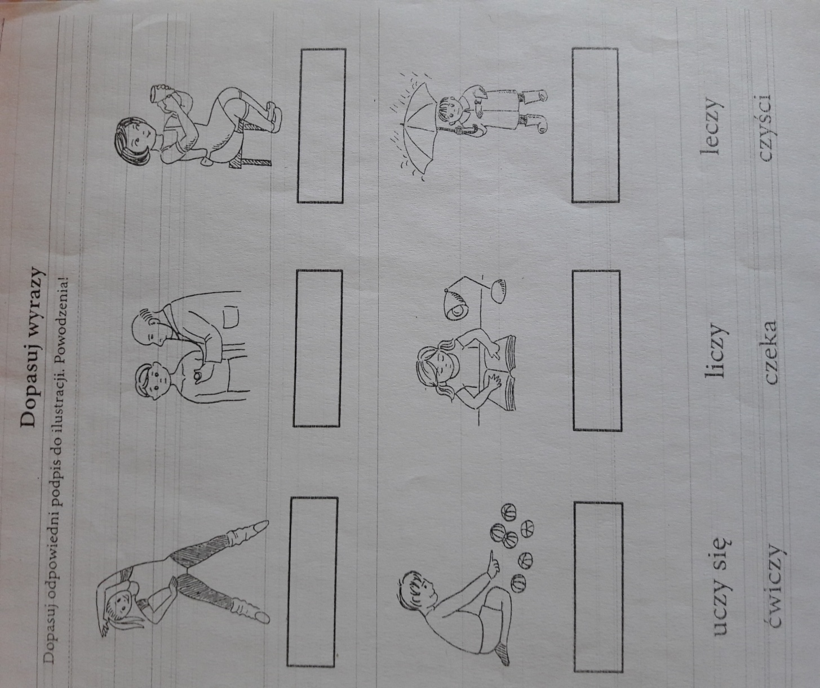
Drogi Rodzicu, drogi uczniu, przypomnijcie sobie, jakie są warunki poprawnej wymowy głoski CZ (informacje są zamieszczone
w zeszycie do logopedii). Już pamiętacie! Czas zatem na wspólne ćwiczenia Rodzica z dzieckiem. Miłej pracy

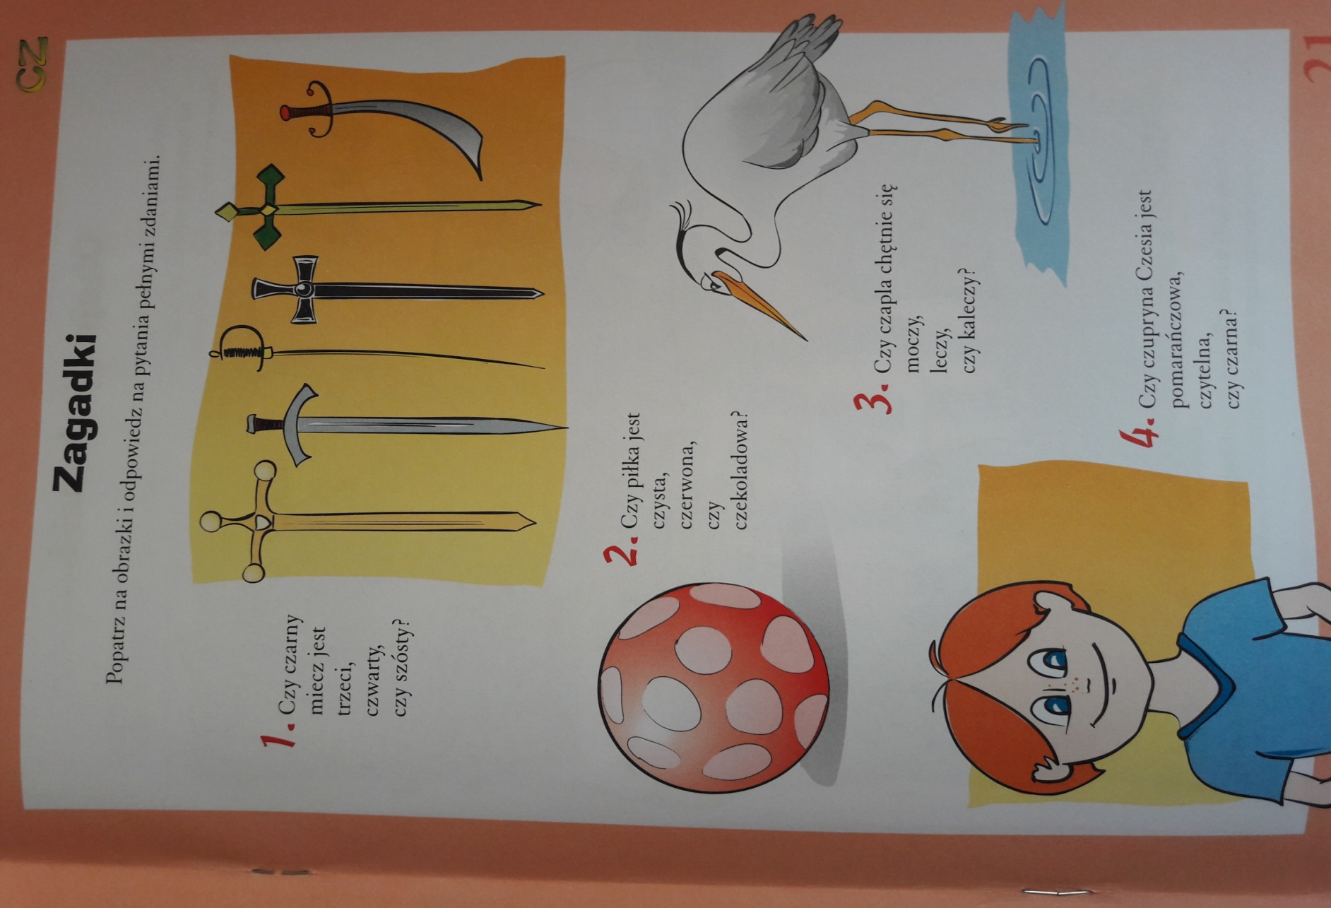

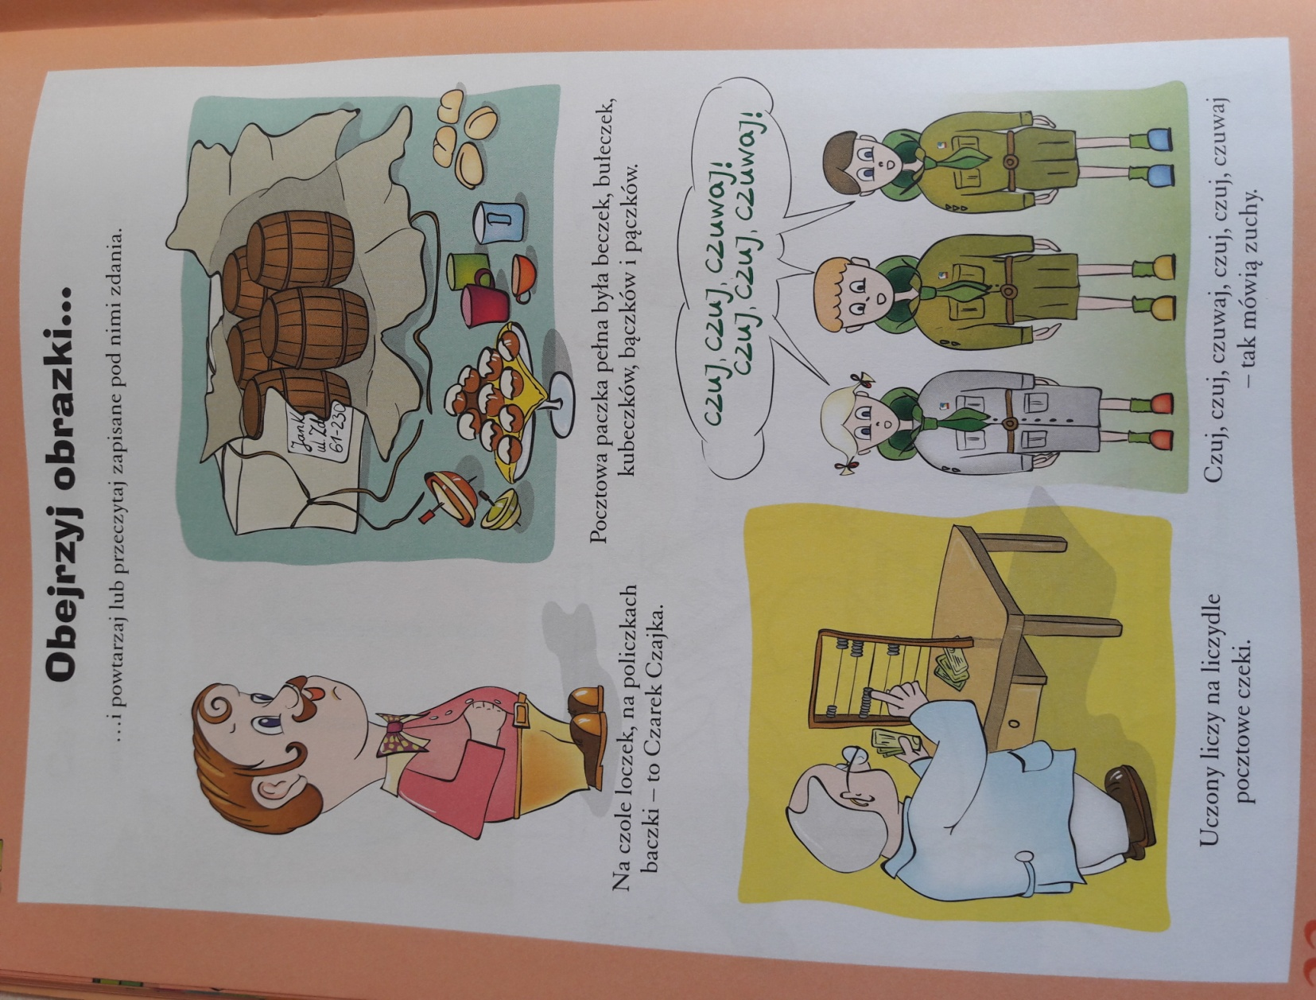

DZIĘKUJĘ ZA WSPÓŁPRACĘ
ANNA KAŁUŻYŃSKA

ZADANIA / ZALECENIA / ĆWICZENIA
ZAJĘCIA LOGOPEDYCZNE – DATA: 27.04.2020 r.
Drogi Rodzicu, drogi Uczniu, przypomnijcie sobie, jakie są warunki poprawnej wymowy głoski R (informacje są zamieszczone
w zeszycie do logopedii). Już pamiętacie! Czas zatem na wspólne ćwiczenia Rodzica z dzieckiem. Miłej pracy
Polecenia do ćwiczeń: Osoba dorosła czyta dziecku zamieszczone niżej zagadki. Zadaniem dziecka jest udzielenie poprawnej odpowiedzi poprzez wskazanie palcem prawidłowego obrazka
i nazwanie go.
PAMIĘTAJ! W MIEJSCE GŁOSKI R WYMAWIAJ DZIĄSŁOWE D (tak, jak to ćwiczyliśmy na zajęciach)

ZAGADKI
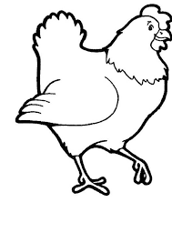
Jest biała, szara, ruda lub czarna.
Znosi smaczne jaja, lubi dziobać ziarna

Płynie po niebie, bo wietrzyk ją goni,
jeżeli zechce, słońce zasłoni.

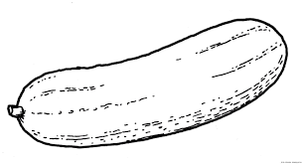
Latem w ogrodzie wyrósł zielony.
A zimą w beczce leży kiszony.

Kiedy świeci słońce, stawiasz go w kącie.
Ale gdy na deszcz się zbiera, to na spacer
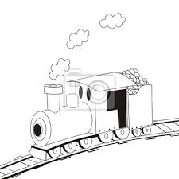
go zabierasz.

Jak się nazywają dwie linie ze stali,
po których pociągiem będziemy jechali?

Z Afryki pochodzi, w zoo ją zobaczysz.
Szyją sięga ponad drzewa i dachy drapaczy.

PAMIĘTAJ! POWIEDZ KUDA (kura), CHMUDA (chmura), OGÓDEK (ogórek), PADASOL (parasol), TODY (tory), ŻYDAFA (żyrafa)

DZIĘKUJĘ ZA WSPÓŁPRACĘ
ANNA KAŁUŻYŃSKA

ZADANIA / ZALECENIA / ĆWICZENIA
ZAJĘCIA LOGOPEDYCZNE – DATA: 27.04.2020 r.
Drogi Rodzicu, drogi Uczniu, przypomnijcie sobie, jakie są warunki poprawnej wymowy głoski G (informacje są zamieszczone
w zeszycie do logopedii). Już pamiętacie! Czas zatem na wspólne ćwiczenia Rodzica z dzieckiem. Miłej pracy
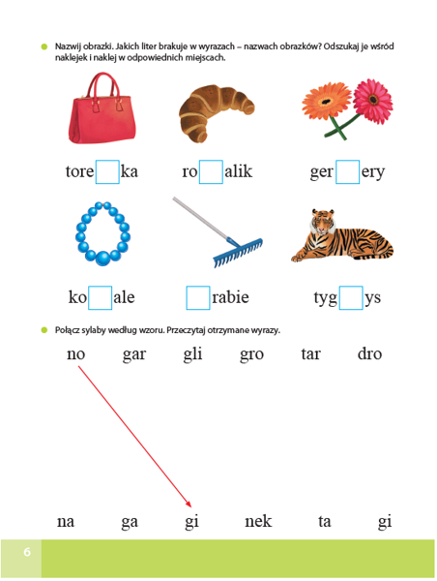
Połącz palcem

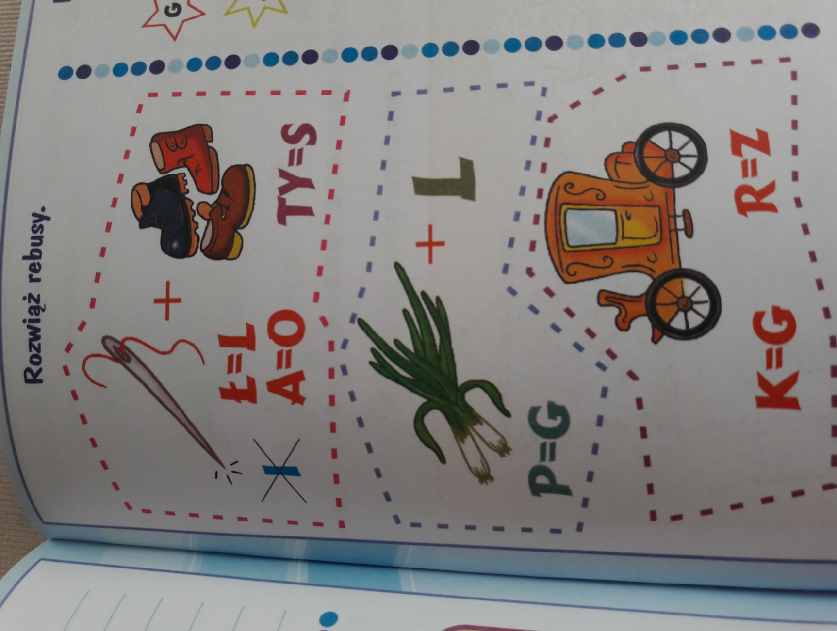

DZIĘKUJĘ ZA WSPÓŁPRACĘ
ANNA KAŁUŻYŃSKA

ZADANIA / ZALECENIA / ĆWICZENIA
ZAJĘCIA LOGOPEDYCZNE – DATA: 27.04.2020 R.
Drogi Rodzicu, drogi uczniu, przypomnijcie sobie, jakie są warunki poprawnej wymowy głoski SZ (informacje są zamieszczone
w zeszycie do logopedii). Już pamiętacie! Czas zatem na wspólne ćwiczenia Rodzica z dzieckiem. Miłej pracy

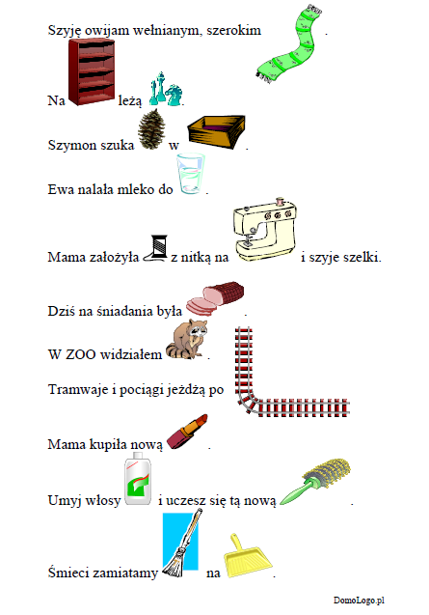
Na początek wierszyk: Rodzic czyta tekst, a dziecko powtarza za dorosłym i samodzielnie nazywa to, co przedstawiają obrazki.
PAMIĘTAJ! Staraj się poprawnie wymawiać głoskę SZ
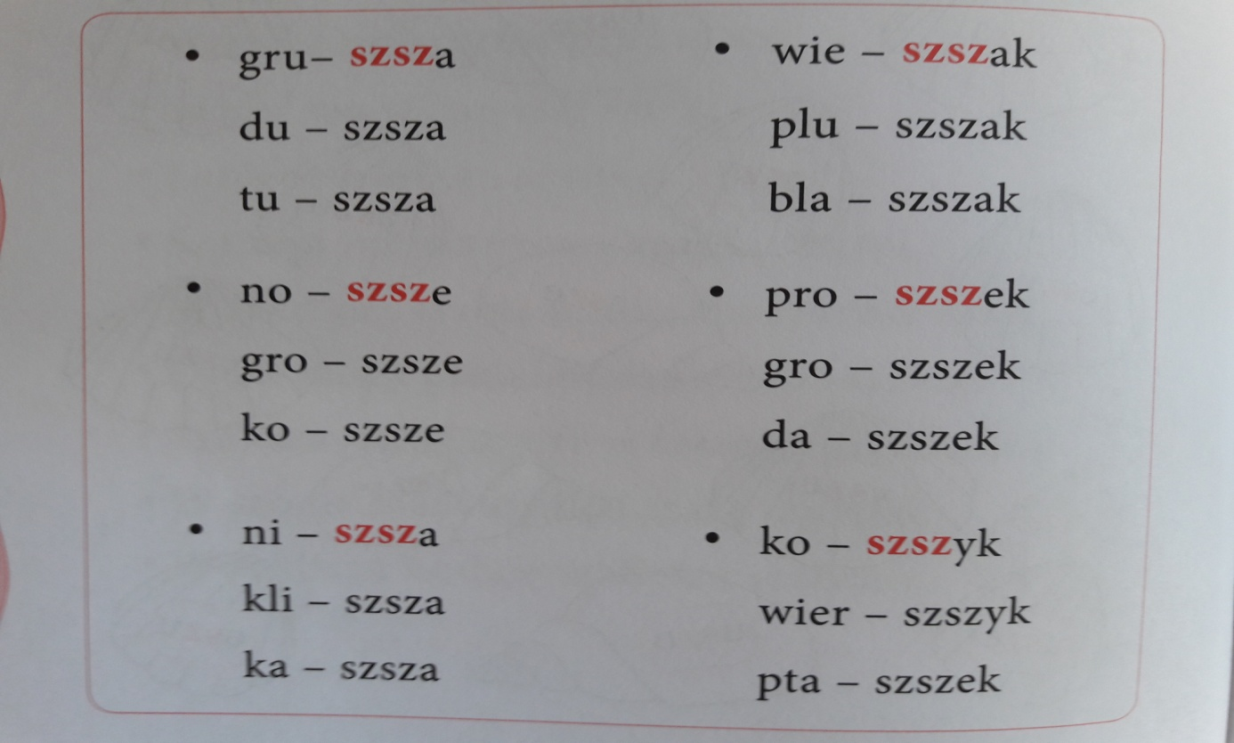
…a teraz powtórz za dorosłym sylaby. Spróbuj przedłużyć SZ , wymawiając SZSZ. Powtórz za dorosłym utworzone z sylab wyrazy.

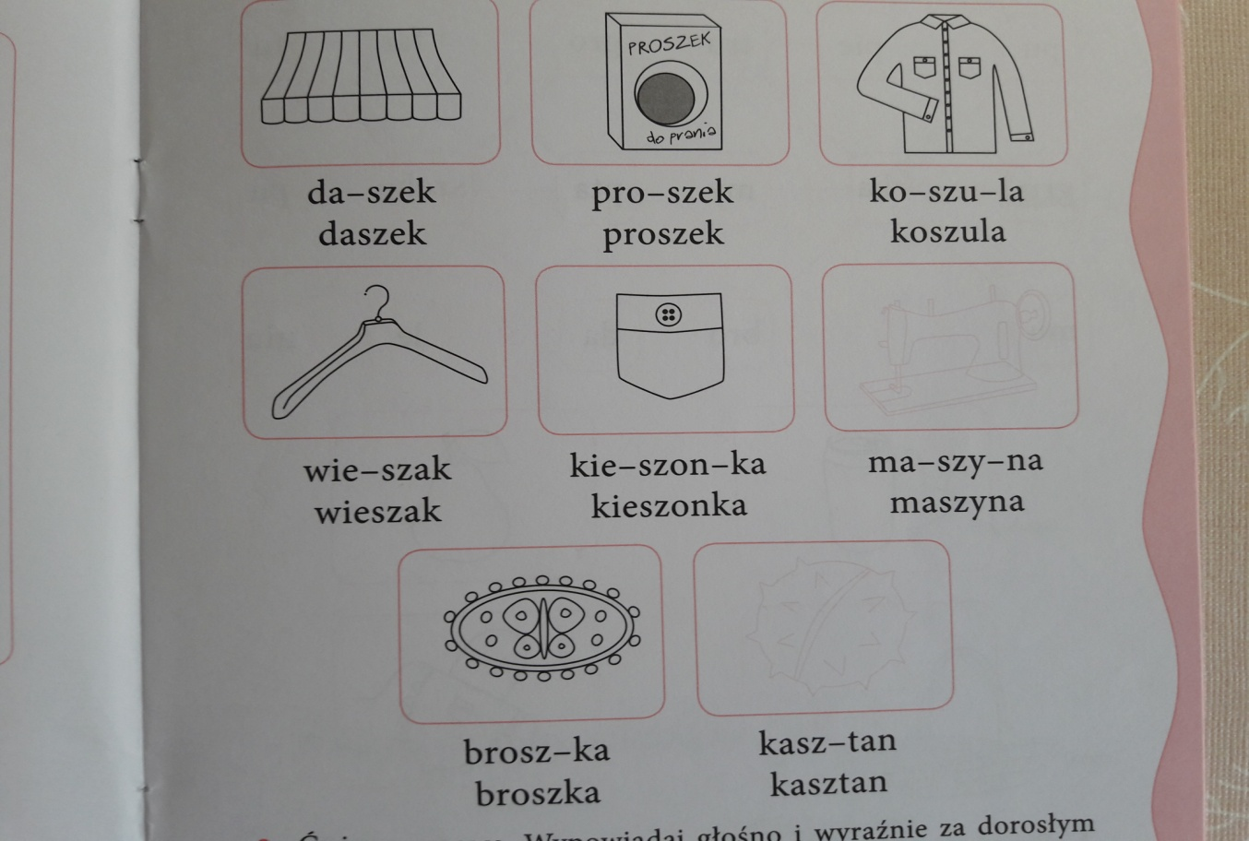
Ćwicz wymowę, wypowiadając głośno nazwy rysunków
POLECENIA DO PONIŻSZYCH ĆWICZEŃ (OBRAZKÓW):
1.Patrz na obrazek i powtarzaj za dorosłym
2.Nazwij sam obrazek.
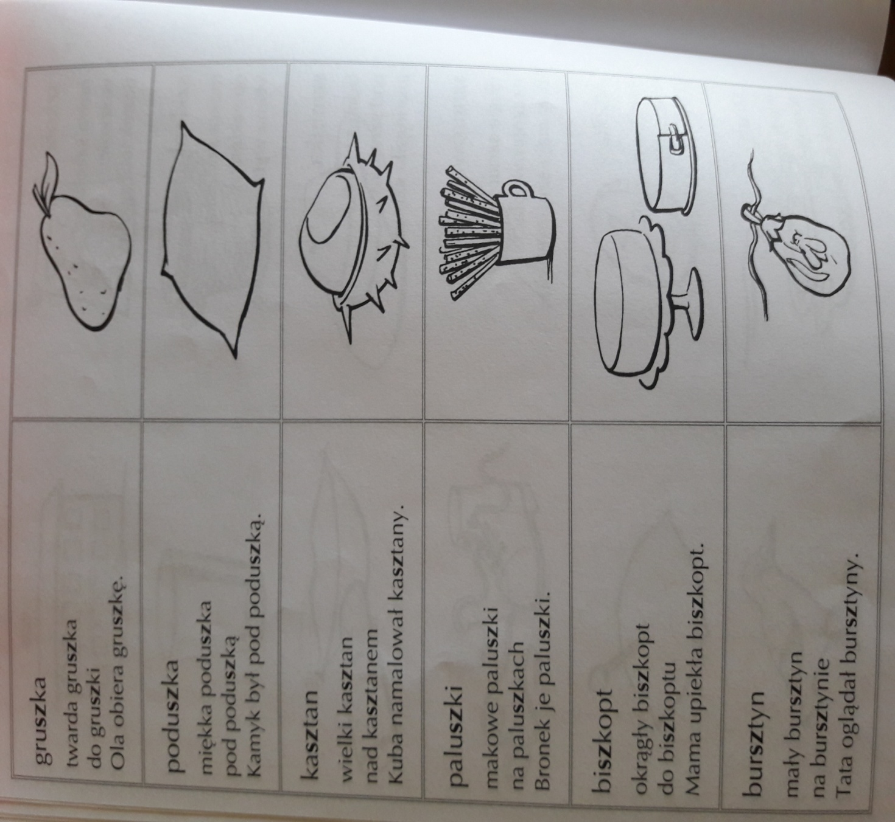
3.Odpowiedz na pytania dotyczące ćwiczonej głoski np.: Jak się nazywa domek ślimaka?, Jaki owoc obiera Ola ? Itp.
PAMIĘTAJ! Staraj się poprawnie wymawiać głoskę SZ.

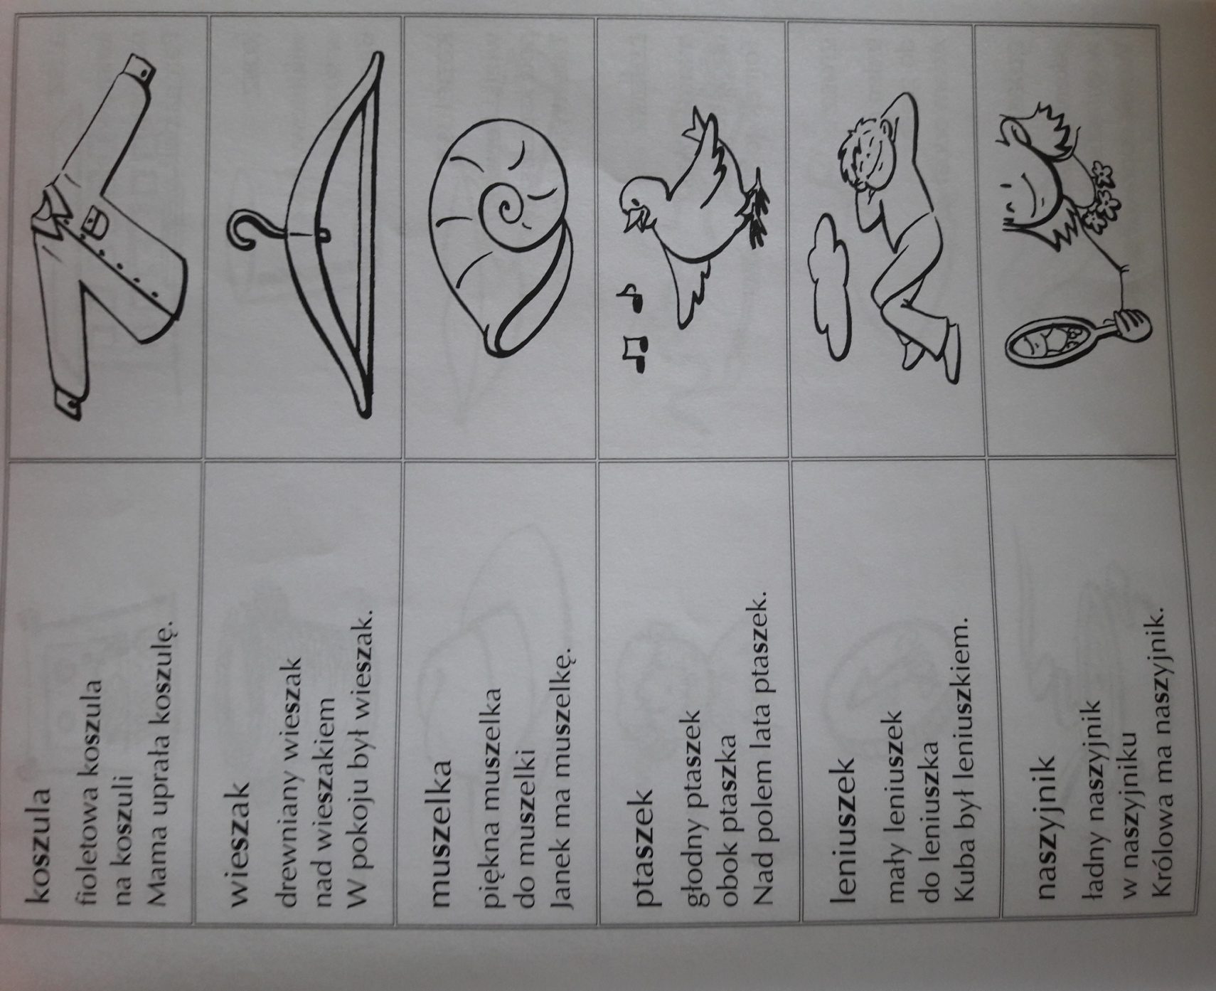
DZIĘKUJĘ ZA WSPÓŁPRACĘ
ANNA KAŁUŻYŃSKA

ZADANIA / ZALECENIA / ĆWICZENIA
ZAJĘCIA LOGOPEDYCZNE – DATA: 27.04.2020 R.

Drogi Rodzicu, drogi Uczniu, przypomnijcie sobie, jakie są warunki poprawnej wymowy głoski SZ (informacje są zamieszczone
w zeszycie do logopedii). Już pamiętacie! Czas zatem na wspólne ćwiczenia Rodzica z dzieckiem. Miłej pracy
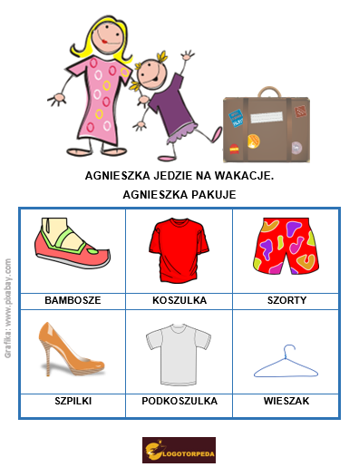
Drogi uczniu, poznaj Agnieszkę i Szymka – dzieci, które pakują swoje walizki przed wakacyjnym wyjazdem. Polecenie: odpowiedz całym zdaniem, co każde z nich spakuje do swojej walizki. Pamiętaj! Wymawiaj prawidłowo głoskę SZ.

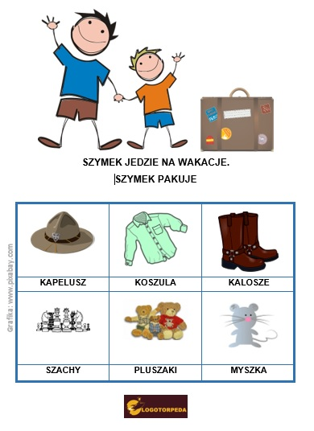
CZAS NA WIERSZYKI… do utrwalania prawidłowej wymowy głoski szumiącej SZ. Rodzic czyta głośno, dziecko słucha
i powtarza, poprawnie wymawiając głoskę SZ.
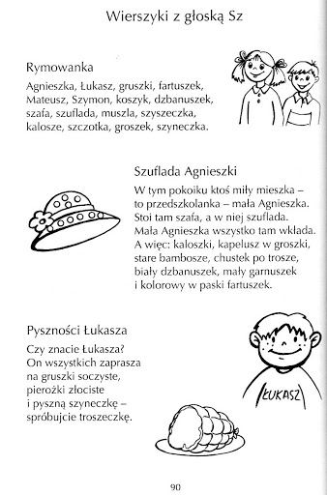

DZIĘKUJĘ ZA WSPÓŁPRACĘ
ANNA KAŁUŻYŃSKA

ZADANIA / ZALECENIA / ĆWICZENIA
ZAJĘCIA LOGOPEDYCZNE – DATA: 30.04.2020 r.

Drogi Rodzicu, drogi Uczniu, przypomnijcie sobie, jakie są warunki poprawnej wymowy głoski S (informacje są zamieszczone
w zeszycie do logopedii). Już pamiętacie! Czas zatem na wspólne ćwiczenia Rodzica z dzieckiem - etap kolejny
(wymowa głoski S w środku wyrazu). Miłej pracy

Drogi uczniu, poznaj Stefana – chłopca, który ma różne zainteresowania. Polecenie: odpowiedz całym zdaniem, co lubi Stefan. Pamiętaj! Wymawiaj prawidłowo głoskę S.
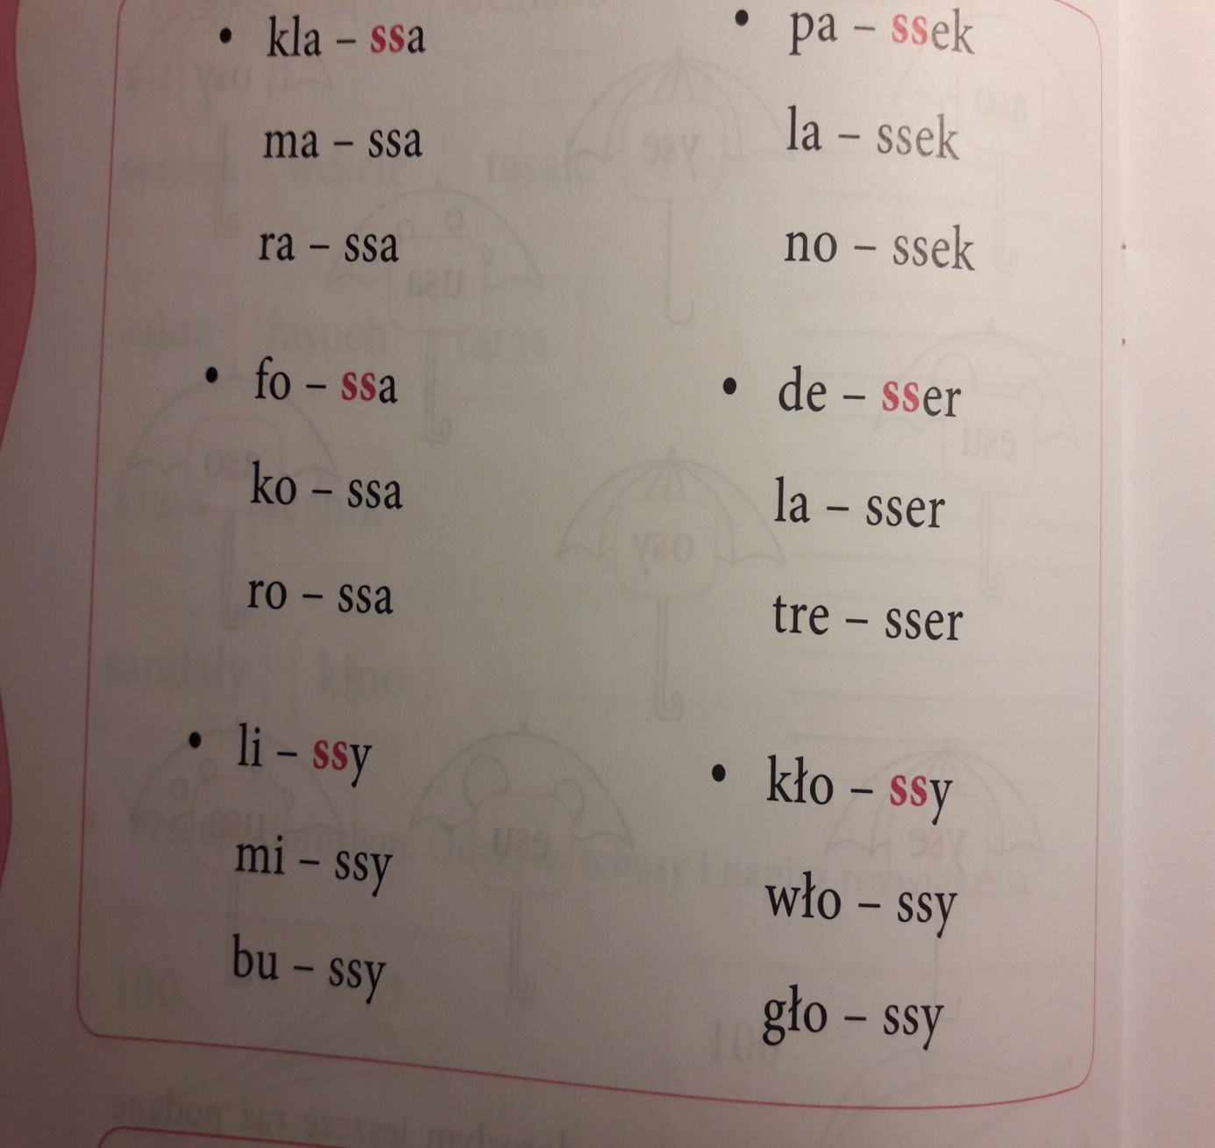
Ćwicz głoskę – powtórz za dorosłym. Spróbuj przedłużyć S , wymawiając SS. Powtórz lub przeczytaj utworzone z sylab wyrazy.

POLECENIA DO ĆWICZEŃ (OBRAZKÓW)
1.Patrz na obrazek i powtarzaj nazwy za dorosłym.
2.Nazwij sam obrazki.
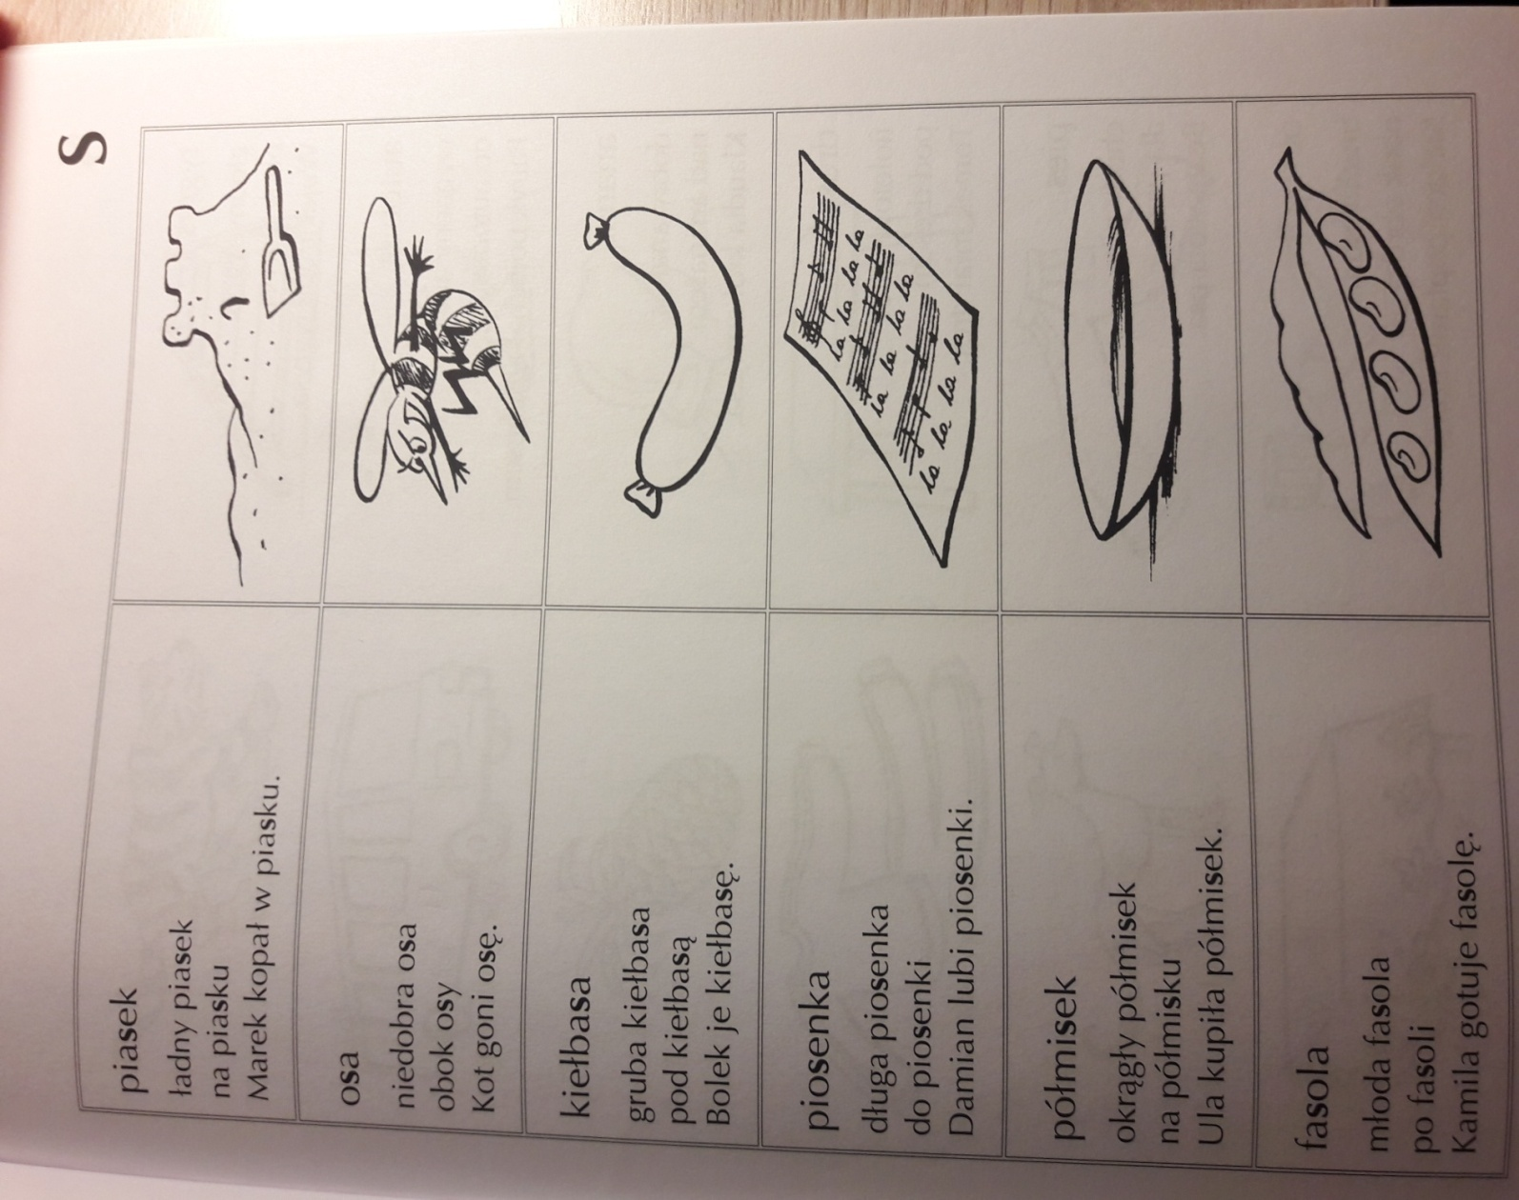
3.Odpowiedz na pytania dotyczące ćwiczonej głoski S np.: Co je Bolek?, Co kupiła Ola?
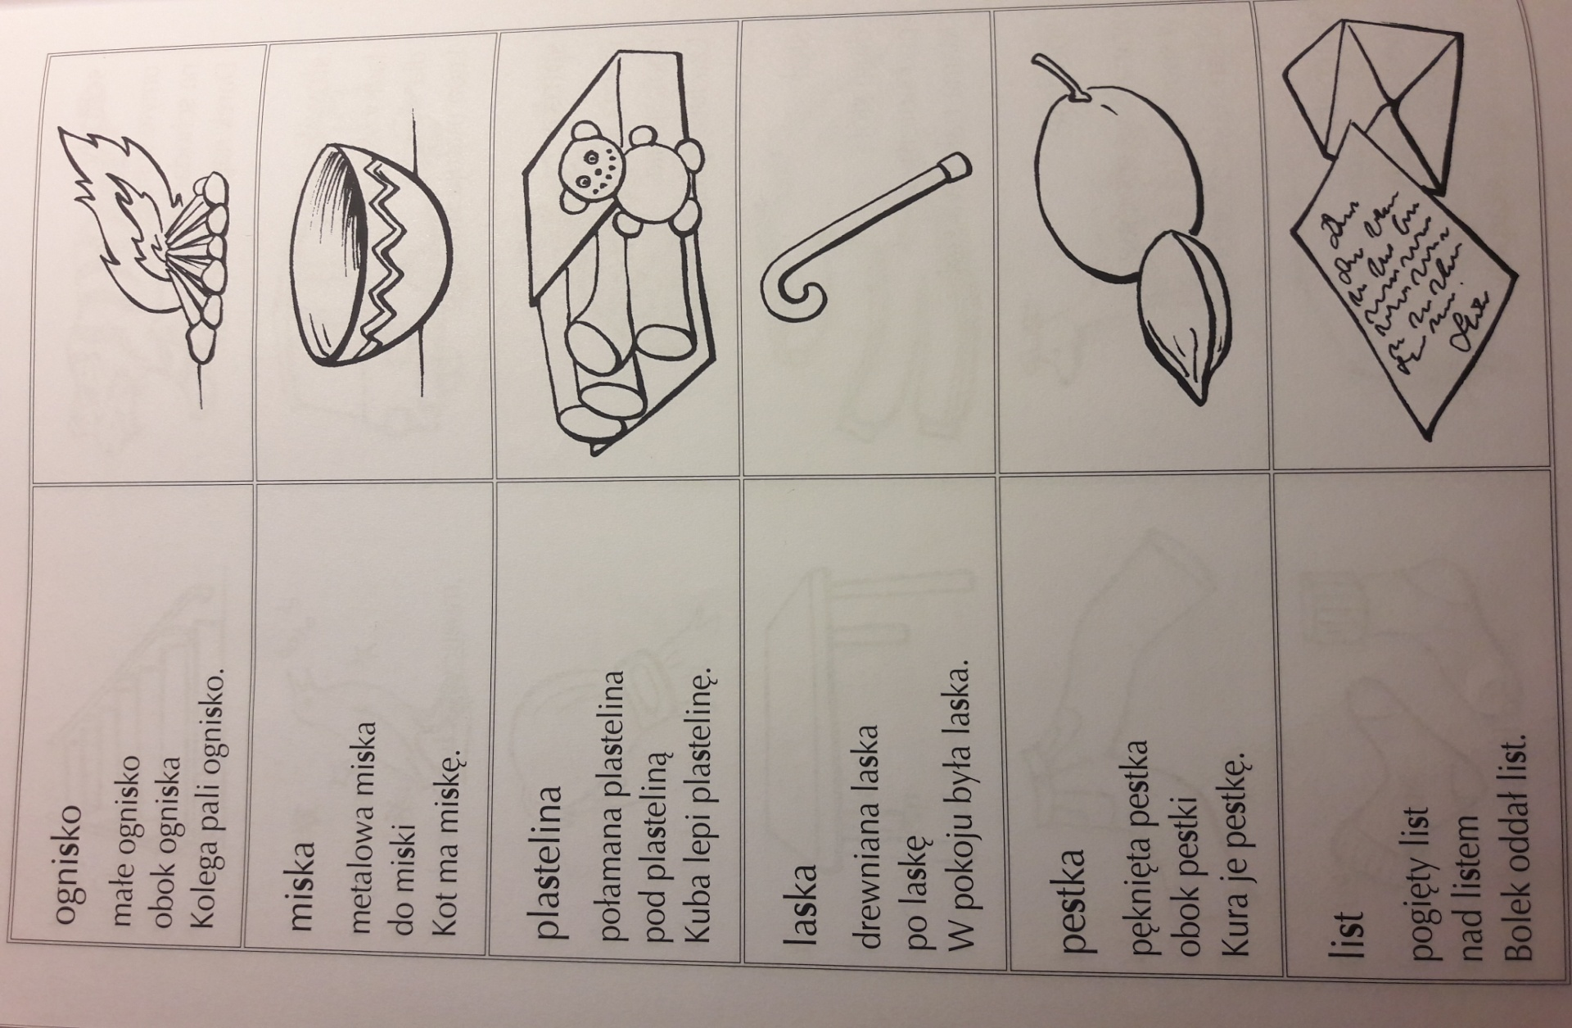

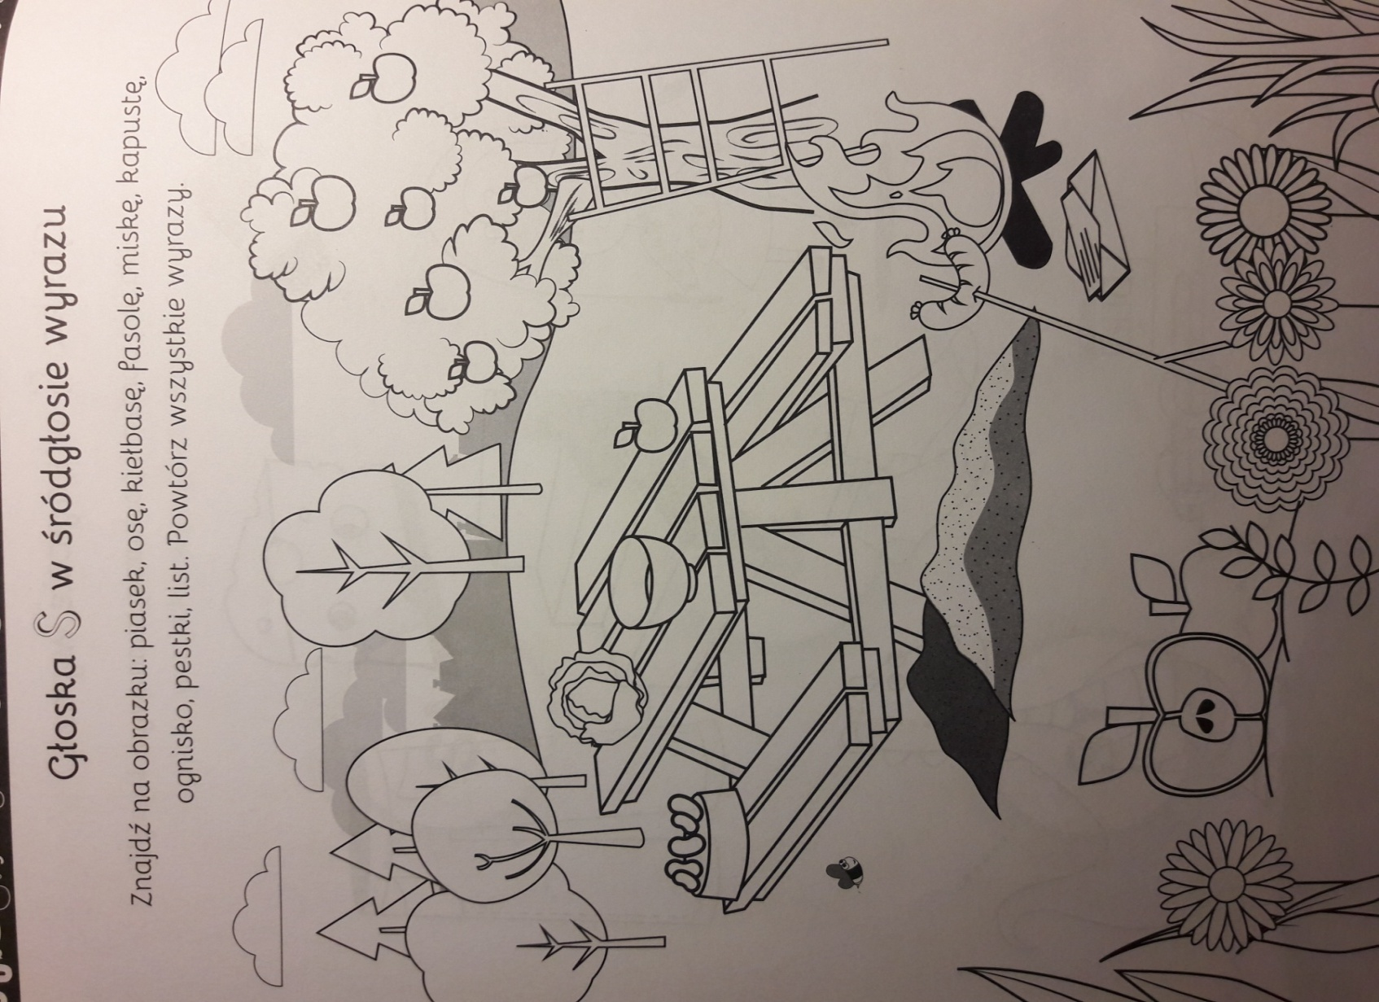

DZIĘKUJĘ ZA WSPÓŁPRACĘ
ANNA KAŁUŻYŃSKA

ZADANIA / ZALECENIA / ĆWICZENIA
ZAJĘCIA LOGOPEDYCZNE – DATA: 23.04.2020 R.
Drogi Rodzicu, drogi uczniu, przypomnijcie sobie, jakie są warunki poprawnej wymowy głoski SZ (informacje są zamieszczone
w zeszycie do logopedii). Już pamiętacie! Teraz czas na nową głoskę – Ż. Wymawia się ją tak jak SZ, tylko „uruchamiamy” dźwięk (podobny do pędzącego motoru, pracującej wiertarki)
i mówimy ŻŻŻ… Czas zatem na wspólne ćwiczenia Rodzica
z dzieckiem – etap kolejny (wymowa głoski Ż w środku wyrazu). Miłej pracy
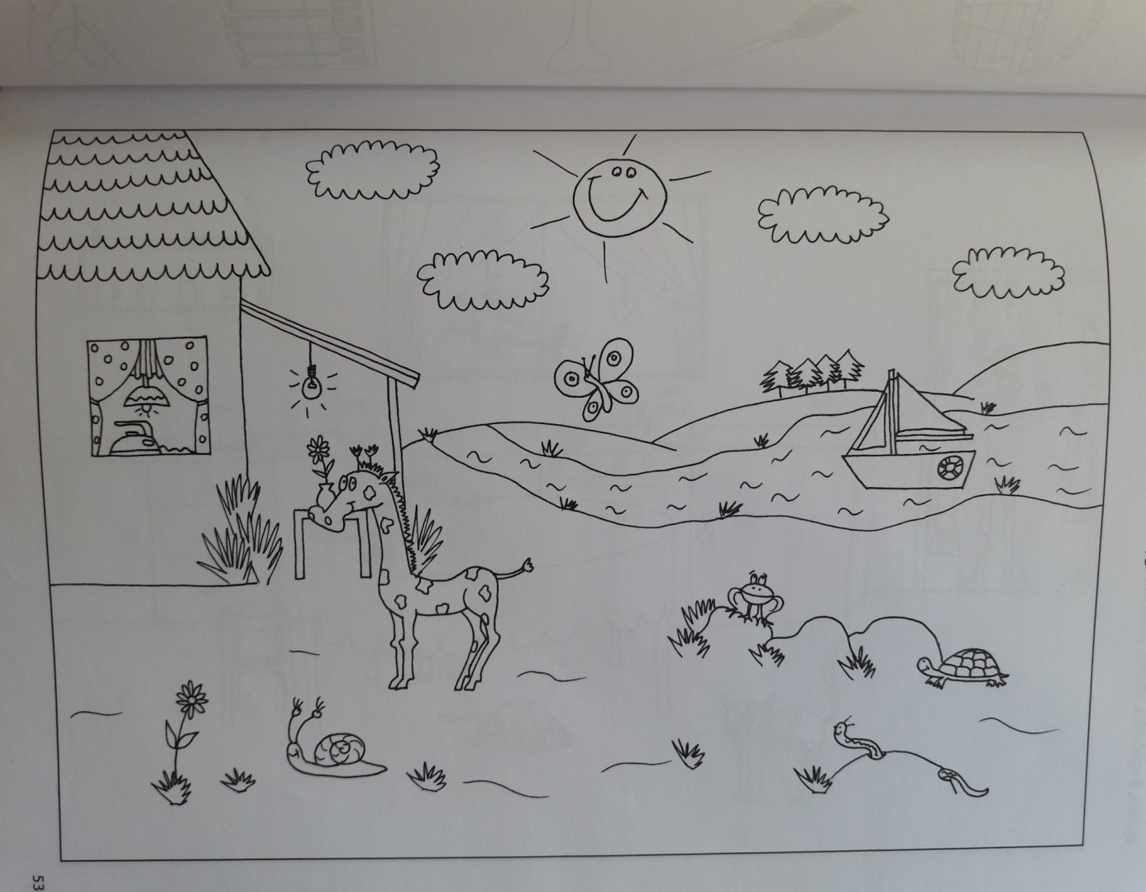
Na początek: nazwij na obrazku wszystkie elementy, których nazwy zaczynają się głoską Ż / RZ.

ŻYRAFA, ŻAGLÓWKA, RZEKA, ŻELAZKO, ŻARÓWKA, ŻYRANDOL, ŻABA, ŻÓŁW

ĆWICZ WYMOWĘ, WYPOWIADAJĄC ZA DOROSŁYM GŁOŚNO NAZWY RYSUNKÓW
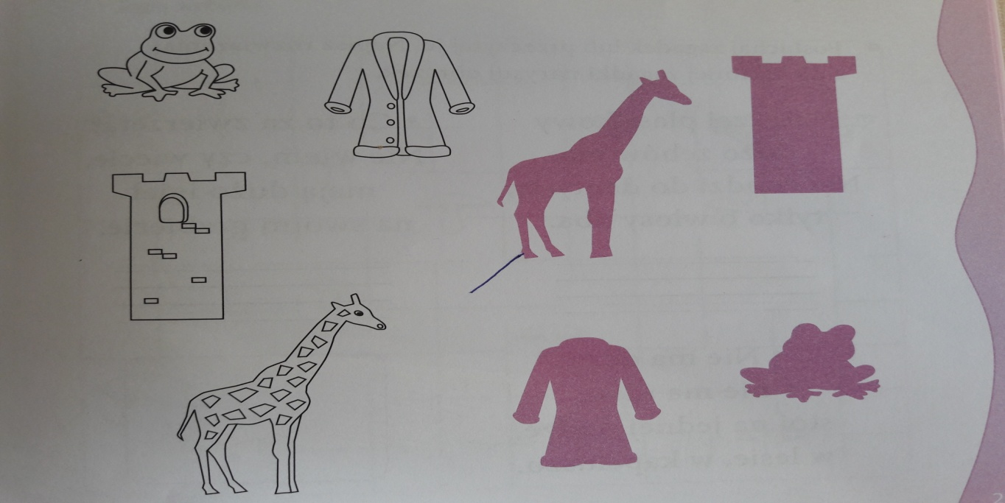
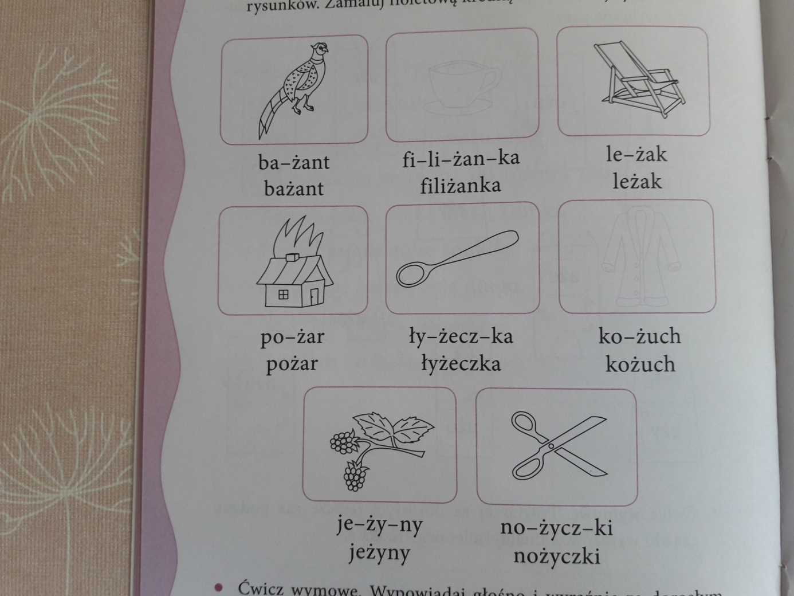
Czyje to cienie? – wskaż za pomocą palca. Wypowiadaj głośno
i wyraźnie nazwy rysunków

POLECENIA DO ĆWICZEŃ (OBRAZKÓW)
1.Patrz na obrazek i powtarzaj nazwy za dorosłym.
2.Nazwij sam obrazki.
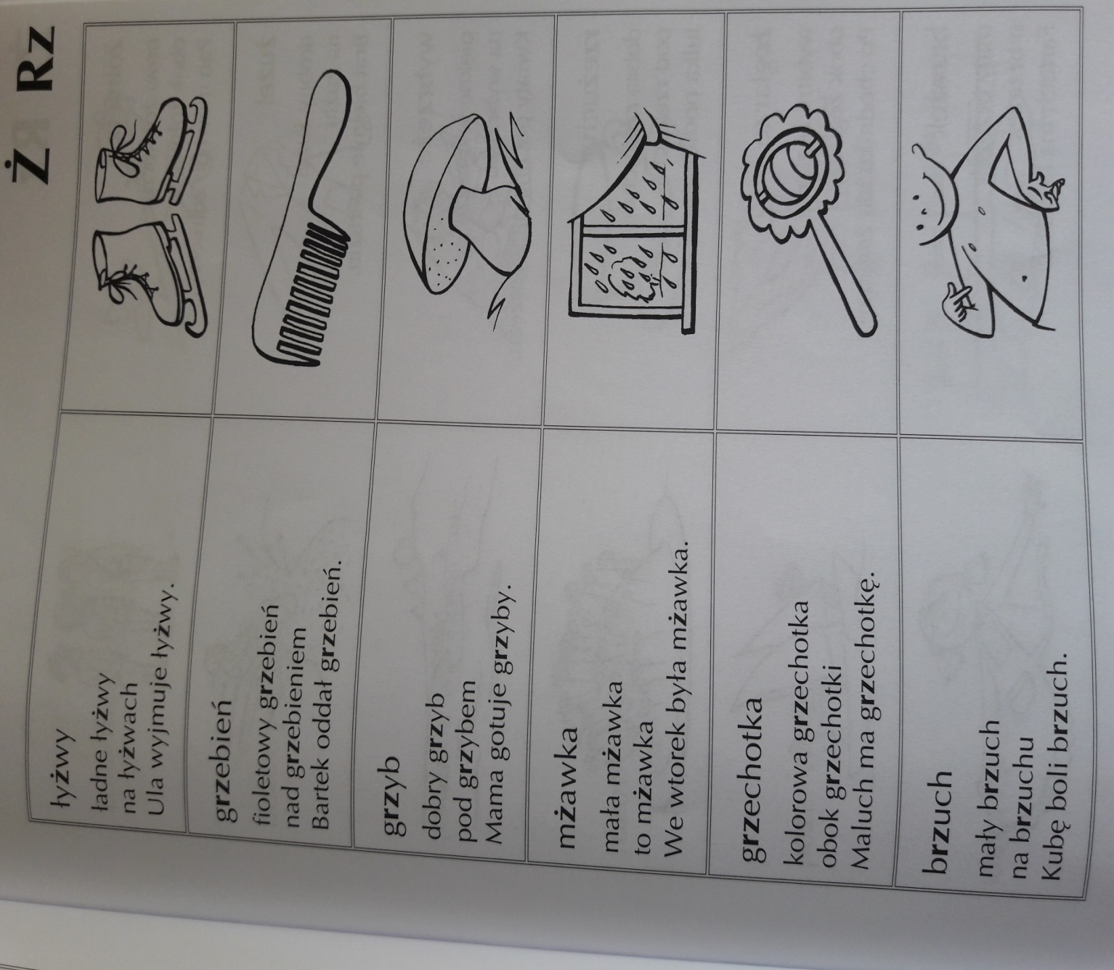
3.Odpowiedz na pytania dotyczące ćwiczonej głoski Ż (np. Co gotuje mama?, Co boli Kubę?)

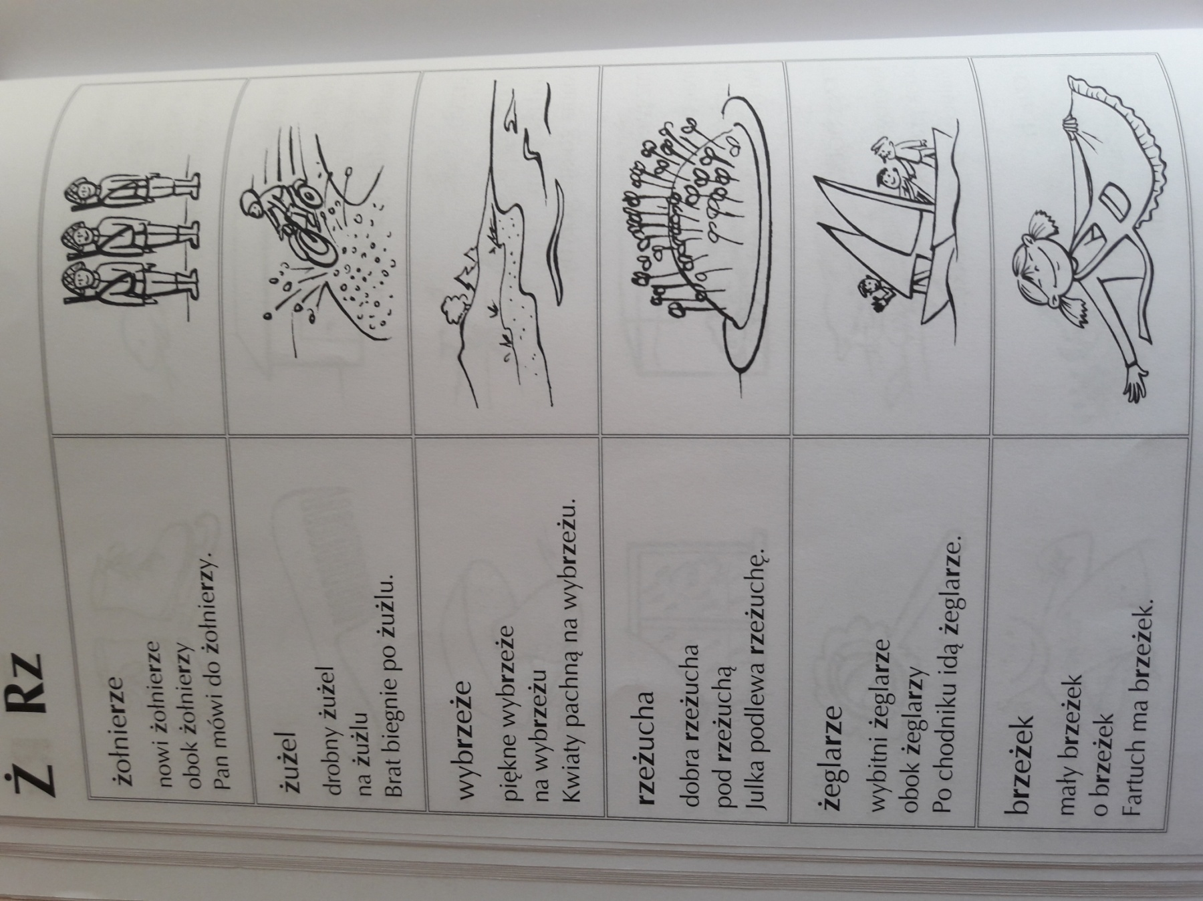
DZIĘKUJĘ ZA WSPÓŁPRACĘ
ANNA KAŁUŻYŃSKA

ZADANIA / ZALECENIA / ĆWICZENIA
ZAJĘCIA LOGOPEDYCZNE – DATA: 30.04.2020 r.

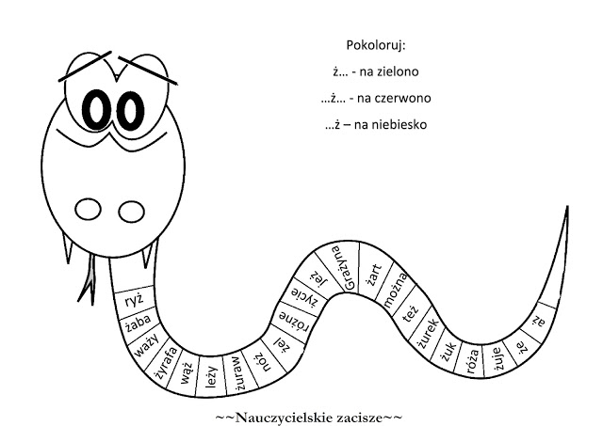
Drogi Rodzicu, drogi Uczniu, przypomnijcie sobie, jakie są warunki poprawnej wymowy głoski Ż (informacje są zamieszczone
w zeszycie do logopedii). Już pamiętacie! Czas zatem na wspólne ćwiczenia Rodzica z dzieckiem. Miłej pracy

Jeśli nie możesz pokolorować – wskaż palcem, które wyrazy powinny być pokolorowane na zielono, czerwono, niebiesko.

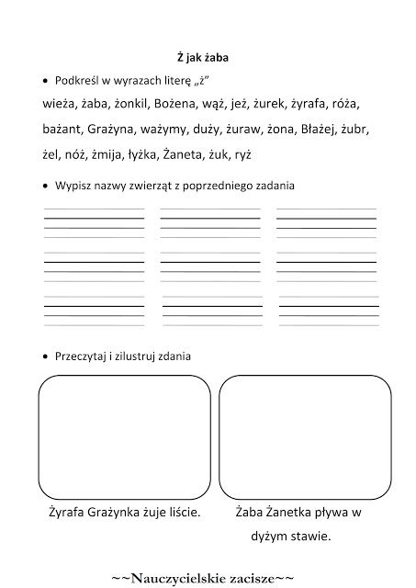

Powyższe zadanie wykonaj w zeszycie do ćwiczeń z logopedii

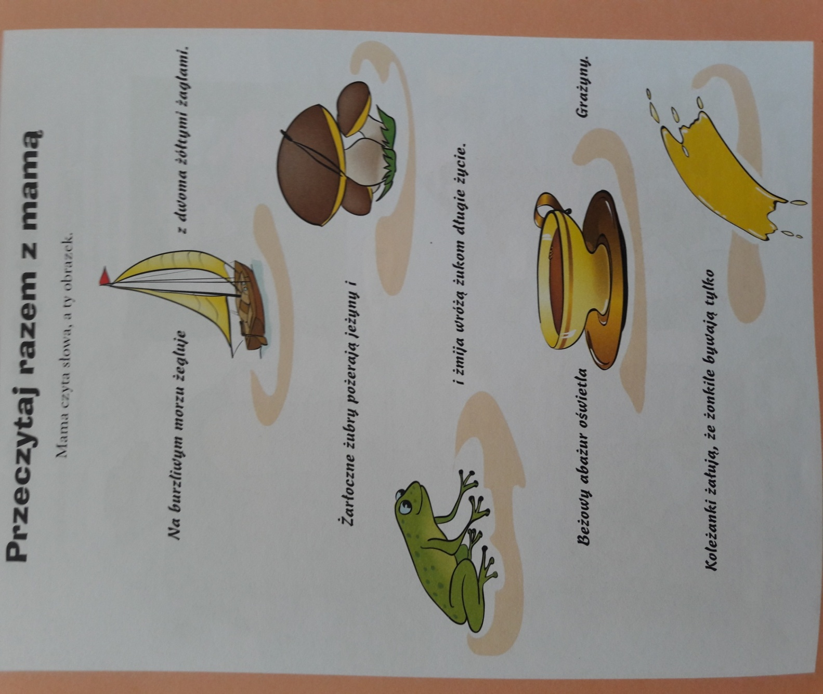
… na koniec

DZIĘKUJĘ ZA WSPÓŁPRACĘ
ANNA KAŁUŻYŃSKA

ZADANIA / ZALECENIA / ĆWICZENIA
ZAJĘCIA LOGOPEDYCZNE – DATA: 30.04.2020 r.

Drogi Rodzicu, drogi Uczniu, przypomnijcie sobie, jakie są warunki poprawnej wymowy głoski S (informacje są zamieszczone
w zeszycie do logopedii). Już pamiętacie! Czas zatem na wspólne ćwiczenia Rodzica z dzieckiem. Miłej pracy
POLECENIA DO ĆWICZENIA:
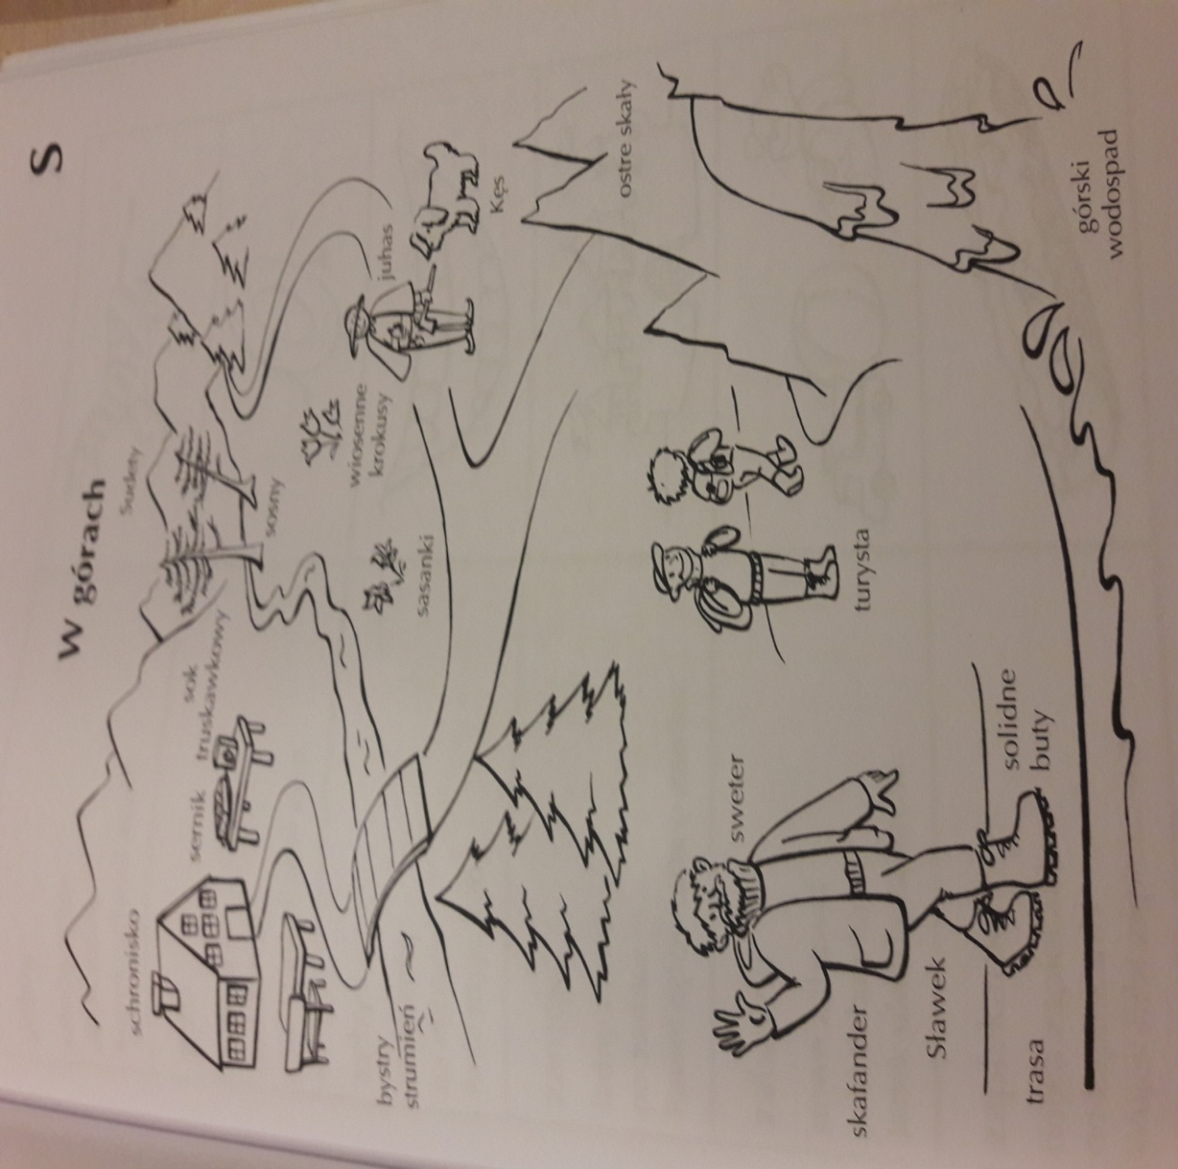
1)Popatrz na obrazek, słuchaj i powtarzaj za Rodzicem zdania. 2) Powtórz samodzielnie zdania. 3) Odpowiedz na pytania Rodzica dotyczące treści obrazka. 4) Spróbuj sam opowiedzieć, co przedstawia obrazek. Pamiętaj! Mów poprawnie głoskę S
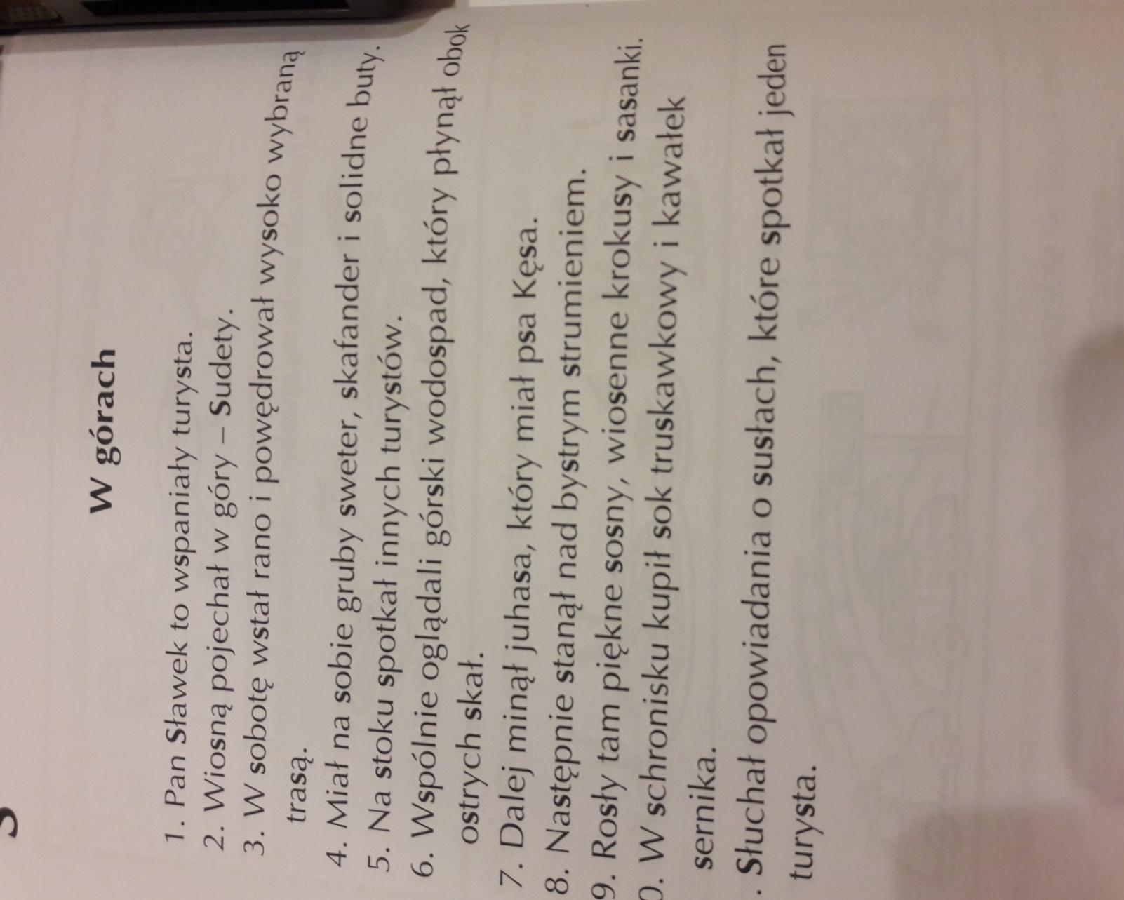

DZIĘKUJĘ ZA WSPÓŁPRACĘ
ANNA KAŁUŻYŃSKA

